**adder.exe. Замечания.**

1. **Замечание**: сложение нечисловых последовательностей дает число 2.

**Подробности**: при указании двух нечисловых последовательностей программа выводит «2» вместо отображения сообщения об ошибке.

**Скриншот**:

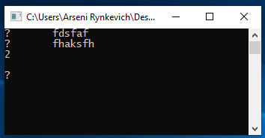

1. **Замечание**: завершение программы.

**Подробности**: при указании двух дробных чисел происходит завершение работы программы.

**Скриншот**:

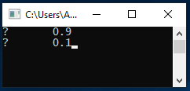

1. **Замечание**: исчезновение окна приложения.

**Подробности**: если строка ввода содержит данные и производится попытка уменьшения высоты окна до величины, меньшей высоты символа, программа перестает отвечать на несколько секунд, после чего окно консоли исчезает с экрана, однако процесс продолжает работу и начинает оказывать бóльшую нагрузку на процессор.

**Скриншоты**:

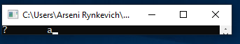

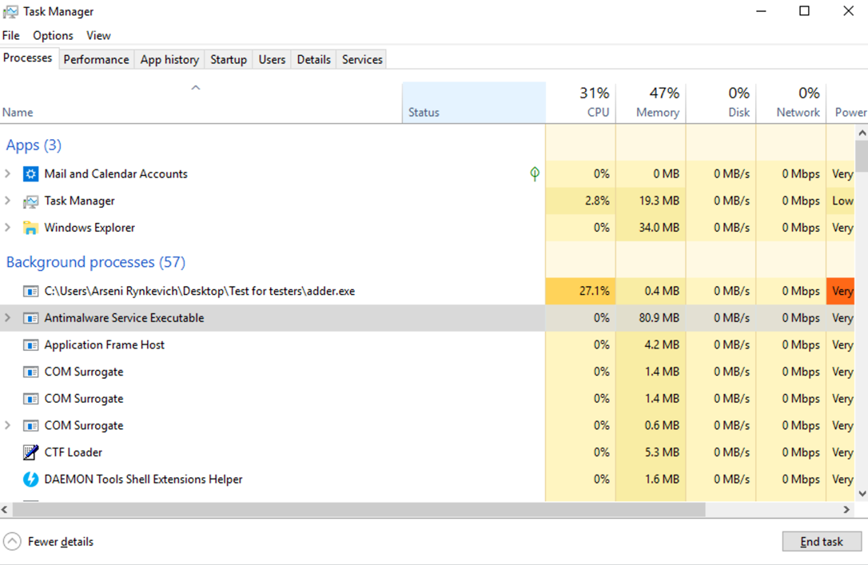

1. **Замечание**: масштабирование окна программы до минимума.

**Подробности**: окно программы может быть уменьшено до минимально допустимого системой размера, при этом рабочая область окна целиком скрывается.

**Скриншот**:



1. **Замечание**: смещение строки ввода по горизонтали.

**Подробности**: начало строки ввода смещается влево при нажатии клавиши «Enter», если введенные данные в строке отсутствуют; знак вопроса, обозначающий ожидание данных, на новой строке перестает появляться.

**Скриншот**:

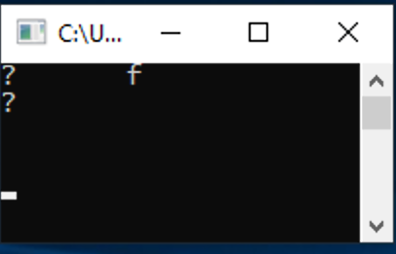

1. **Замечание**: заголовок окна приложения – абсолютный путь к программе.

**Предложение**: сделать название приложения заголовком окна программы.

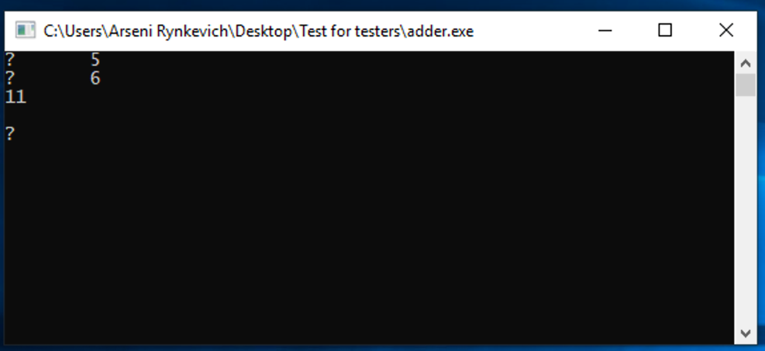

1. **Замечание**: исчезновение данных в рабочей области окна.

**Подробности**: при перемещении границы за уровень строки ввода и обратно данные пропадают с экрана, а вертикальный ползунок остается установленным на начало; данные могут быть восстановлены последовательным нажатием кнопки «вверх» около ползунка.

**Скриншот**:

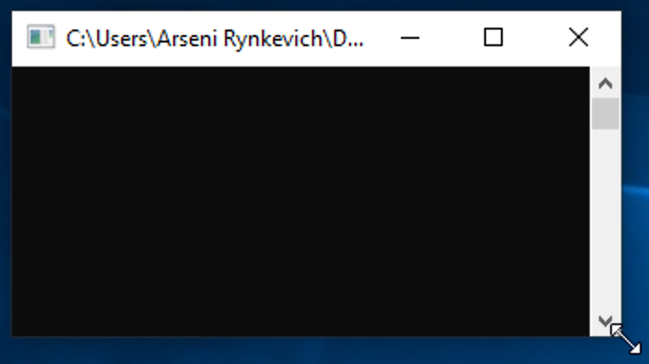

1. **Замечание**: исчезновение данных в рабочей области окна.

**Подробности**: вертикальный ползунок может быть перемещен таким образом, что данные в рабочей области окна исчезают из вида.

**Скриншот**:

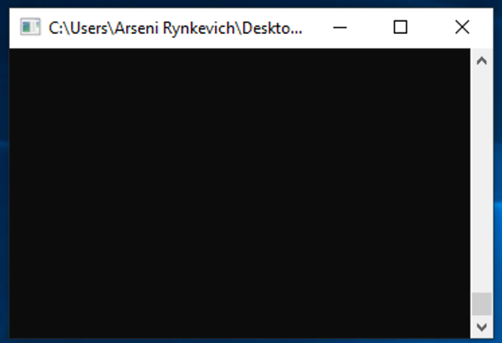

1. **Замечание**: изменение заголовка программы.

**Подробности**: после клика мышью внутри рабочей области окна к заголовку окна программы добавляется префикс «Select ».

**Скриншот**:

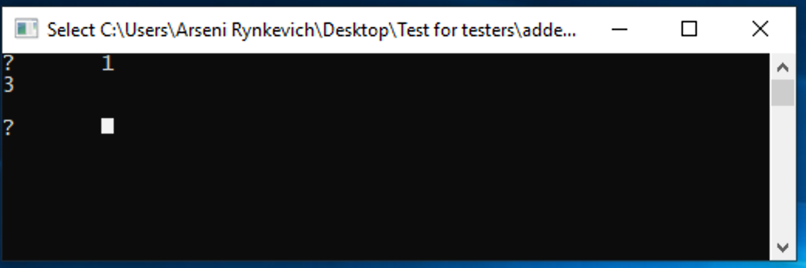

1. **Замечание**: сложение числа с другим длинным числом дает увеличенное на 1 первое число.

**Подробности**: сложение числа с другим, имеющим 32 и более разрядов, дает увеличенное на 1 первое число.

**Скриншот**:

